प्रहरी प्रधान कार्यालय, केन्द्रीय अनुसन्धान ब्यूरो, महाराजगंज

प्रेस विज्ञप्ती
"दण्डहीनता विरुद्ध ब्यूरोको अभियान"
ATM Card बाट डाटा तथा PIN चोरी गरी अनधिकृत रुपमा रकम निकाल्ने ३ रोमानियन पक्राउ
विशेषगरी पुर्वी युरोपेली मुलुक टर्की, बुल्गेरिया तथा रोमानियाका नागरिकहरु अत्याधुनिक Card Skimming Device, Hidden Camera प्रणाली, Blank Card तथा Card writer लगायतका उपकरणहरु साथैमा लिई पर्यटक भिषामा नेपालमा आई काठमाडौंका ठमेल, दरबारमार्ग लगायतका विभिन्न बैंकहरुका ATM बुथहरुमा Hidden Camera तथा Skimming device जडान गरी ठमेल, दरबारमार्ग क्षेत्रहरुका विभिन्न बैंकहरुका ATM बुथहरुबाट विभिन्न नेपाली तथा विदेशी बैंकका ग्राहकहरुको खाताबाट रकम निकाल्ने गिरोह सक्रिय रहेको भन्ने सुचनाका आधारमा ब्युरोको टोली नेपाल ईन्भेष्टमेण्ट बैंकको आई.टि. शाखाको प्राविधिक सहयोगमा त्यस्ता व्यक्तिहरुको खोजी गर्ने क्रममा रोमानियन नागरिकहरु ५२ बर्षीय Ghita Huzum (राहदानी नं. 087201282), ४८ बर्षीय Iosif Moraru (राहदानी नं. 052212670) र ४५ बर्षीय Alexe Cristian Bughiurlan (राहदानी नं. 051762430) लाई मिति २०७३/०७/१९ गते होटल नेपाल तारा, ठमेल, नरसिंहचोकबाट निम्न स्वदेशी/विदेशी नोट र अबैध सामान/ उपकरणहरुसहित पक्राउ गरी बैंकिङ कसूर तथा सजाय ऐन, २०६४ बमोजिम आवश्यक अनुसन्धान कार्य भैरहेको ।
निम्न:-
- विभिन्न दरका नेपाली रुपैंया ३,०८,५००/-
- युरो १०,९०५/-
- फिलिपिनो मुद्रा ४७०/-
- विभिन्न ATM Card हरु थान- ३५३
- मोबाइल फोन थान-६
- ल्यापटप थान-२
- ATM बाट रकम निकाल्दा PIN entry गरेको खिच्न प्रयोग हुने Hidden Camera set
- Card Personalization Machine
- False ATM Keypad
- False Card slot
- Card slot मा फिट गरी ग्राहकको कार्डमा रहेको डाटा अनधिकृत रुपमा कपी गर्न प्रयोग हुने सेट थान-२
- विभिन्न औजारहरु
- HUBLOT कम्पनीको रु. २५ लाखसम्मको मुल्यको स्वीस घडी थान-१

कसरी निकालिन्छ अन्य ग्राहकको खाताबाट रकम ?
- विद्युतीय Card Reading Device, Hidden Camera प्रणाली तथा खाली कार्डहरु ( Blank Card) साथमा लिई रोमानियन लगायत पूर्वी युरोपेली नागरिक पर्यटक भिषामा नेपालमा आउने ।
- काठमाडौंका ठमेल, दरवारमार्ग लगायतका पर्यटकको भिडभाड हुने क्षेत्रहरुमा रहेको सुरक्षा गार्ड तैनाथ नगरिएका विभिन्न बैंकहरुका ATM बुथहरुमा रकम निकाल्ने बहानामा पस्ने ।
- ATM बुथहरुमा अस्वभाविक रुपमा लामो समय बिताउने ।
- ATM बुथको अत्याधुनिक Card Skimming तथा Hidden Camera प्रणाली साथमा लिई पर्यटक भिषामा नेपालमा Keypad खिच्न मिल्ने गरी M-Seal प्रयोग गरी Hidden/ Pinhole Camera टाँसी बाहिर निस्कने ।
- ATM बुथको Card प्रवेश गराउने Card Slot मा विद्युतीय Card Reading Device जडान गरी बाहिर निस्कने ।
- ATM बुथको Card Slot सँगसँगै अर्को नक्कली Card Slot पनि जडान गर्ने गरिन्छ र सो Card Slot मा Card Reading device फिट गरिएको हुन्छ । ग्राहकले झुक्किएर नक्कली Card Slot मा कार्ड प्रवेश गराउँदा सो कार्डको Magnetic stripe मा भएको डाटा उक्त नक्कली Card Slot ले Copy गर्दछ ।
- जुन जुन ATM बुथमा Hidden/ Pinhole Camera र Card Reading Device जडान गरिएको छ, त्यस ATM बुथमा केही समयपछि पुन: गई जडान गरिएका Hidden/ Pinhole Camera र Card Reading Device निकाली बाहिर निस्कने ।
- Hidden/ Pinhole Camera ले ग्राहकले Entry गरेका PIN खिच्ने काम गर्दछ भने Card Reading Device ले ग्राहकको ATM कार्डको पछाडिपट्टिको Magnetic Stripe लाई Scan गरी त्यसमा भएका ग्राहकको गोप्य बैंक विवरण रेकर्ड गर्दछ ।
- Magnetic Stripe लाई Scan गरी रेकर्ड गरिएका ग्राहकको गोप्य बैंक विवरणलाई Card Skimmer को सहायताले खाली कार्डहरु (Blank Card) मा Transfer गरिन्छ ।
- ग्राहकको गोप्य बैंक विवरण Transfer गरिएका कार्डहरु लिई पुन: ATM बुथहरुमा गई Hidden Camera बाट खिचिएको PIN प्रविष्ट गरी विभिन्न ग्राहकको खाताबाट रकम निकाल्ने गरिन्छ ।
- ग्राहकको खाताबाट अनधिकृत रुपमा निकालिएको सो रकम डलर र युरोमा सटही गरी Luggage मै तथा विभिन्न माध्यमबाट विदेश पठाउने गरिन्छ र यसले बजारमा डलरको अभाव हुने गर्दछ ।
- नेपाली बैंकहरुको ATM Card नेपाल र भारतमा मात्र चल्ने हुनाले नेपाली बैंकका ग्राहकको खाताबाट निकालिएको रकम केही नेपालमै खर्च गरिन्छ, केही महंगो सामान खरिद गरी विदेश लैजाने गरिन्छ तथा केही रकम विभिन्न माध्यमबाट विदेश पठाइन्छ ।
- विदेशी बैंकका ग्राहकबाट चोरी गरिएका गोप्य बैंक विवरण तथा PIN सो गिरोहले विदेशमा रहेका आफ्ना अन्य साथीहरुलाई ईमेलबाट पठाउँदछ र उतैबाट रकम निकाल्ने गरिन्छ ।
- SMS Alert सेवा लिएका ग्राहकले आफ्नो खाताबाट रकम निकालिएको तुरुन्त थाहा पाउँदछन् भने SMS Alert सेवा नलिएका ग्राहकले आफ्नो खाताबाट रकम निकालिएको बारेमा आफ्नो बैंक खाता विवरण हरेपछि मात्र थाहा पाउँदछन् ।

यसअघि ब्यूरोबाट ATM Card ठगी गर्ने पूर्वी युरोपेली नागरिक उपर भएको कारवाही
- मिति २०७१/०८/०१ गते टर्किस नागरिक Mehmet Gullen अमेरिकी ५,०००/- नेपाली रुपैंया २६ लाख , Card reader, writer, विभिन्न ATM Card ४२ थान सहित पक्राउ गरिएको
- मिति २०७१/१२/०५ गते बुल्गेरियन नागरिक Petroslav Hristov अमेरिकी ४०,०००/- , युरो ५७,०००/- नेपाली रुपैंया १८ लाख , Card reader, writer, विभिन्न ATM Card ४१७९ थान सहित पक्राउ गरिएको ।
- मिति २०७३/०४/१७ गते रोमानियाली नागरिक Preda Aurelian नेपाली रुपैंया २ लाख ६४ हजार , विभिन्न ATM Card ६० थान सहित पक्राउ गरिएको ।
- मिति २०७३/०७/११ गते बुल्गेरियन नागरिक Dimo Atanasov Stefanov लाई अमेरिकी डलर १७,२५०, युरो ६००, Card Reading Device, Hidden Camera set सहित होटल जगत, ठमेलबाट पक्राउ गरिएको ।

ATM कार्डको डाटा तथा PIN चोरिन बाट कसरी बच्ने ?
- ATM बुथबाट रकम निकाल्दा वरपर कतै अस्वभाविक उपकरणहरु वा Genuine Parts बाहेकका उपकरणहरु जडान भए-नभएको यकिन गरेर मात्रै Card Insert गरी PIN Entry गर्ने ।
- कुनै ATM बुथमा अस्वभाविक उपकरण जडान भए नभएको यकिन गर्न एक-अर्को ATM बुथसँग तुलना पनि गर्न सकिन्छ ।
- ATM बुथ भित्र विशेषगरी Key pad नजिक प्वाल पारिएको जस्तो देखिएमा सो प्वालभित्र Pinhole camera जडान गरिएको हुनसक्दछ ।
- कार्डको magnetic stripe मा रहेको Data लाई copy गर्न Genuine Card slot बाहे अन्य Card slot पनि जडान गरिएको हुन सक्दछ । एक भन्दा बढी card slot देखिएमा सो ATM बुथबाट कारोबार नगर्ने ।
- तपाईले ATM बुथबाट कारोबार गर्ने क्रममा तपाईले सही PIN Entry गर्नुभएको छ र तपाईको खातामा पर्याप्त Balance पनि छ तर पनि Machine बाट रकम निस्कदैन भने तपाईले नक्कली Card slot मा आफ्नो कार्ड प्रवेश गराउनुभएको हुनसक्दछ । यदि तपाईले आफ्नो card नक्कली Card slot मा प्रवेश गराएको थाहा पाउनुभयो भने तत्काल अर्को ATM बुथमा गई PIN परिवर्तन गर्ने ।
- Key pad अस्वभाविक जस्तो लागेमा तथा machine मा राम्रोसँग फिट नभएको जस्तो लागेमा सोबाट PIN Entry नगर्ने ।
- ATM बुथ भित्र उल्लेखित अस्वभाविक उकरणहरु जडान गरिएको देखेमा तत्काल नजिकको प्रहरी कार्यालय तथा सम्बन्धित बैंकमा खबर गर्ने ।
- PIN Entry गर्ने क्रममा कोही कसैले देखे-नदेखेको यकिन गरेर मात्र कार्ड insert गरी PIN entry गर्ने ।
- हातले छोपेर सुरक्षित तवरले PIN Entry गर्ने ।
- बैंकबाट SMS Alert सुविधा लिने ।
- आफुले गर्दै नगरेको कारोबारका बारेमा Mobile मा SMS Alert तथा खाता विवरणबाट देखिएमा तत्काल सम्बन्धित बैंकमा खबर गर्ने ।
- समय- समयमा PIN परिवर्तन गरिरहने ।
- आफ्नो ATM Card सकभर कसैलाई प्रयोग गर्न नदिने, कसैलाई नदेखाउने तथा PIN कसैलाई Share नगर्ने ।
- बैंकले ATM बुथ भित्र तथा बाहिरको गतिविधि सुक्ष्म रुपमा CCTV मार्फत निगरानी गर्नुपर्ने र अस्वभाविक तथा शंकास्पद गतिविधि देखिएमा तुरुन्त प्रहरीलाई खबर गर्नुपर्ने ।
- Magnetic Stripe कार्ड भन्दा तुलनात्मक रुपमा सुरक्षित EMV Chip Card हरु नेपालका बैंकहरुले यथाशीघ्र प्रचलनमा ल्याउनुपर्ने ।

पक्राउ भएका अभियुक्तहरुका फोटोहरु
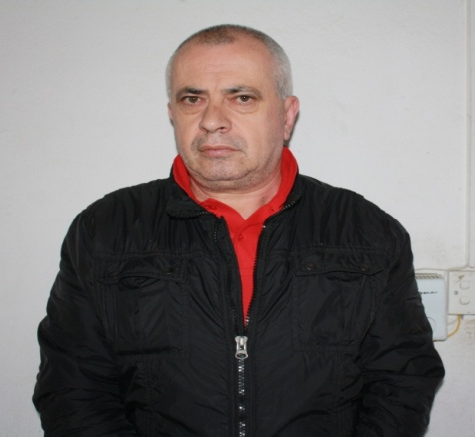
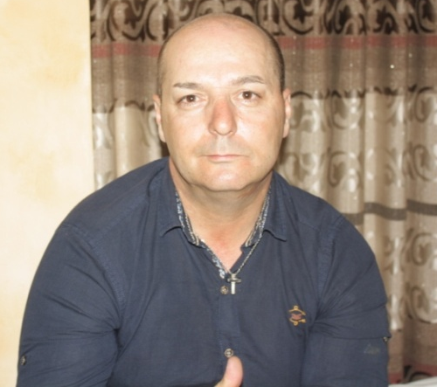
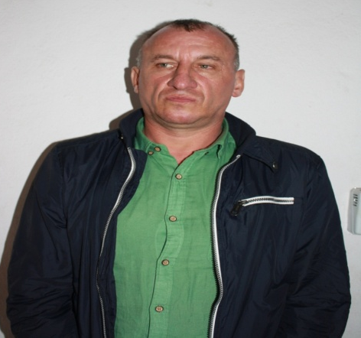

Alexe Cristian Bughiurlan
Ghita Huzum
Iosif Moraru

बरामद भएका उपकरण तथा सामानहरुका फोटोहरु
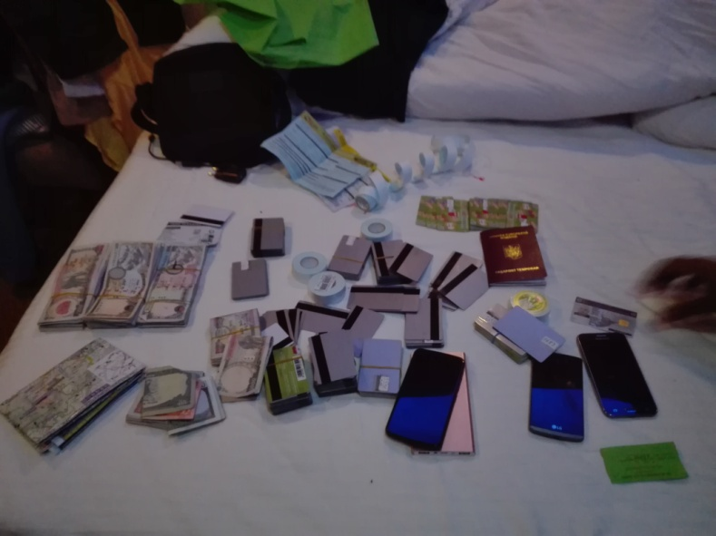
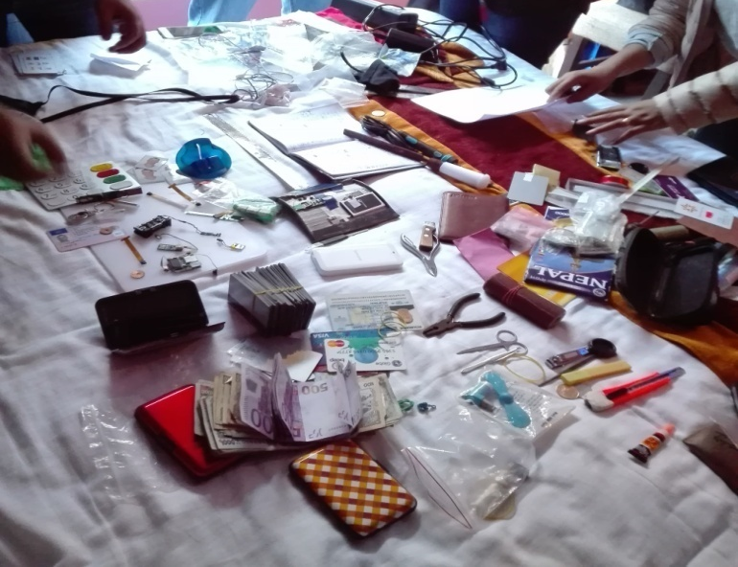

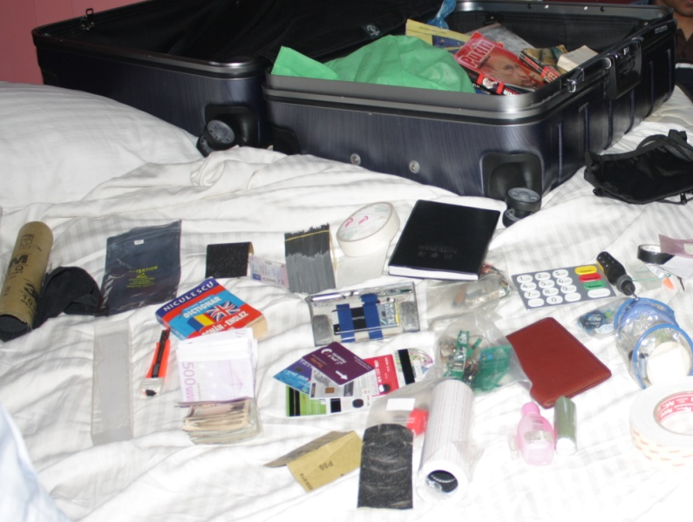
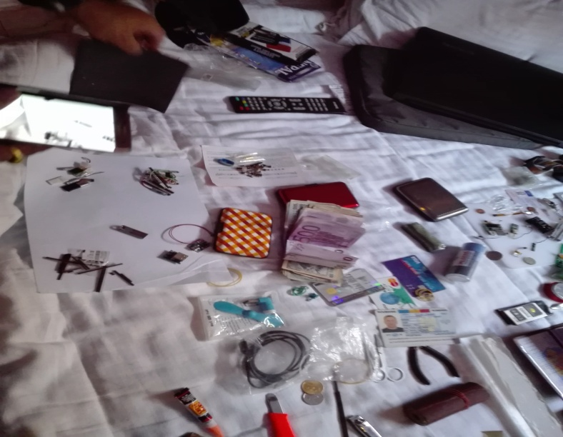

थप जानकारीका लागि मिति: २०७३/०७/२२ गते ।
प्र.उ. दिबेश लोहनी
९८५११३१८२१

